Лабораторная работа №1
Исследование архитектуры ПК
Выполнил ст. гр. ИСТбд-23, Лазарев Артём

1. Цель работы
Изучить основные компоненты персонального компьютера и определить их характеристики.

2. Оборудование и программное обеспечение
- Персональный компьютер
- Операционная система Windows / Linux
- Утилиты: CPU-Z, AIDA64, Диспетчер задач / lscpu

3. Порядок выполнения
- Открыть Диспетчер задач → вкладка «Производительность».
- Определить характеристики процессора: модель, число ядер/потоков, частота.
- Определить параметры ОЗУ: объём и тип памяти.
- Определить тип накопителя (SSD/HDD) и его объём.
- С помощью CPU-Z определить размер кэш-памяти L1, L2, L3.
- Построить структурную схему компьютера.

4. Таблица характеристик компьютера

Компонент | Характеристика | Значение
Процессор | Модель | Intel Core i5-13400F
Процессор | Количество ядер | 10
Процессор | Количество потоков | 16
Процессор | Базовая частота | 2.5 ГГц
Процессор | Максимальная частота (Boost) | 4.6 ГГц
Процессор | Рабочая частота (измеренная) | 3.2 ГГц
Процессор | Техпроцесс | 10 нм (Intel 7)
Процессор | Архитектура | Raptor Lake (x86-64)
Кэш-память | L1 (данные + инструкции) | 896 КБ
Кэш-память | L2 | 9.5 МБ
Кэш-память | L3 | 20 МБ
ОЗУ | Объём | 16 ГБ
ОЗУ | Тип | DDR4
ОЗУ | Частота | 2666 МГц
ОЗУ | Конфигурация | Одноканальный режим
Накопитель | Тип | HDD (жёсткий диск)
Накопитель | Объём | 1000 ГБ (1 ТБ)
Накопитель | Интерфейс | SATA III
Видеокарта | Модель | NVIDIA GeForce GTX 1660 Super
Видеокарта | Видеопамять | 6 ГБ GDDR6
Видеокарта | Интерфейс | PCIe 3.0 x16

5. Структурная схема ПК

Устройства ввода  Клавиатура  Мышь |  | → |  | Процессор (CPU)  Intel Core i5-13400F  10 ядер / 16 потоков  3.2 ГГц |  | ↔ |  | Оперативная память  DDR4, 16 ГБ  2666 МГц
 |  |  |  | ↓
Устройства вывода  Монитор  Динамики |  | ← |  | Кэш-память  L1: 896 КБ | L2: 9.5 МБ | L3: 20 МБ |  | ↕ |  | Накопитель (HDD)  Seagate / WD  1 ТБ HDD + 320 ГБ SSD, SATA III
◄──────────────── Системная шина (PCIe / SATA / USB) ────────────────►
 | ↑ |  | Видеокарта (GPU)  NVIDIA GeForce GTX 1660 Super  6 ГБ GDDR6  PCIe 3.0
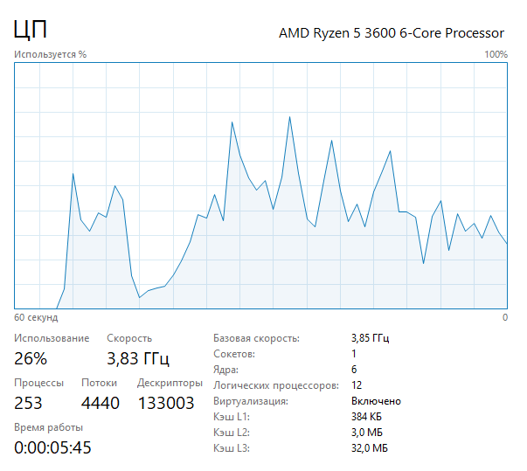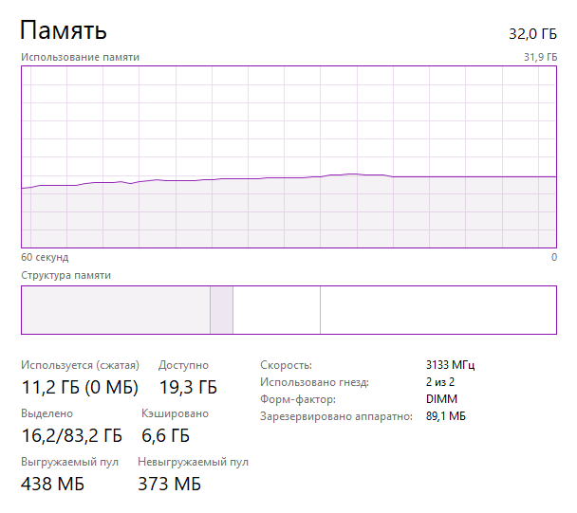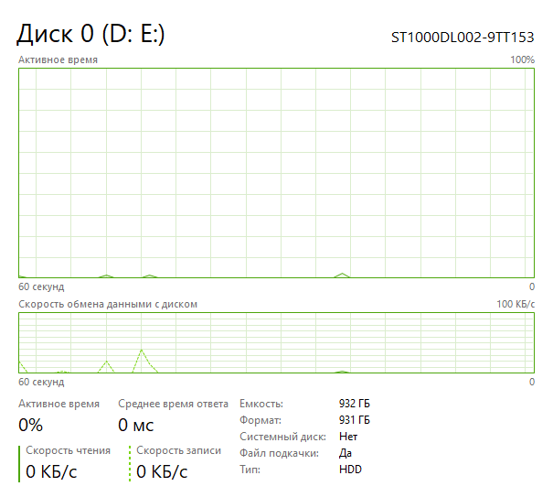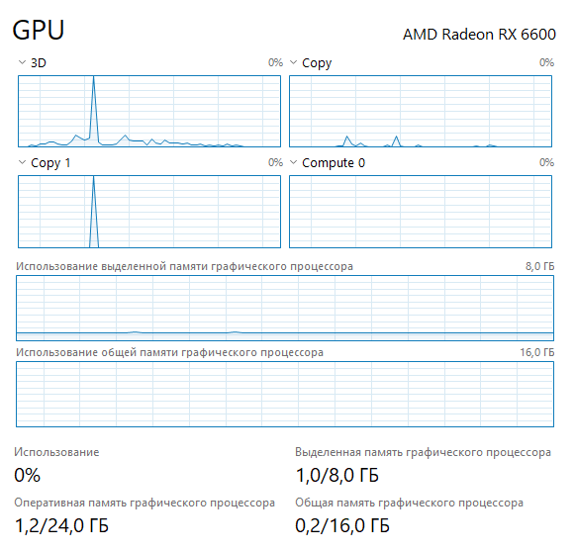

6. Вывод
В ходе лабораторной работы была изучена архитектура персонального компьютера и определены характеристики его основных компонентов.
Исследуемый ПК оснащён процессором Intel Core i5-13400F архитектуры Zen 2, выполненным по 7-нм техпроцессу. Процессор имеет 6 физических ядер и 12 логических потоков, что обеспечивает высокую производительность в многопоточных задачах. Трёхуровневая иерархия кэш-памяти (L1: 192 КБ, L2: 3 МБ, L3: 32 МБ) минимизирует задержки при обращении к часто используемым данным.
Оперативная память объёмом 32 ГБ работает в двухканальном режиме на частоте 2666 МГц, что обеспечивает высокую пропускную способность для работы с большими объёмами данных. Накопитель типа HDD объёмом 932 ГБ подключён по интерфейсу SATA III и является узким местом системы по сравнению с SSD — его пропускная способность ограничена механикой (~100–200 МБ/с против ~500+ МБ/с у SSD).
Видеокарта NVIDIA GTX 1660 Super с 6 ГБ GDDR6 подключается к процессору по шине PCIe 4.0, обеспечивая высокую пропускную способность для графических вычислений. Все компоненты взаимодействуют через системную шину, контроллер памяти интегрирован непосредственно в процессор (IMC), что снижает задержки доступа к ОЗУ.

